AAPL Stock Price Prediction with Stacked LSTM

Enter stock ticker symbol

AAPL

**Stock Data**

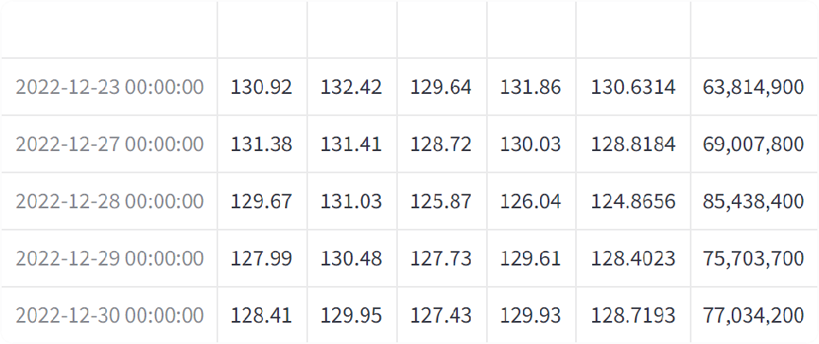

**Model Summary**

Model: "sequential"

┏━━━━━━━━━━━━━━━━━━━━━━━━━━━━━━━━━━━━━━┳━━━━━━━━━━━━━━━━━━━━━━━━━━━━━┳━━━━━━━━━━━━━━

┃ Layer (type) ┃ Output Shape ┃ Param

┡━━━━━━━━━━━━━━━━━━━━━━━━━━━━━━━━━━━━━━╇━━━━━━━━━━━━━━━━━━━━━━━━━━━━━╇━━━━━━━━━━━━━━

│ lstm (LSTM) │ (None, 100, 128) │ 66,5

├──────────────────────────────────────┼─────────────────────────────┼──────────────

│ dropout (Dropout) │ (None, 100, 128) │

├──────────────────────────────────────┼─────────────────────────────┼──────────────

│ lstm_1 (LSTM) │ (None, 100, 128) │ 131,5

├──────────────────────────────────────┼─────────────────────────────┼──────────────

│ dropout_1 (Dropout) │ (None, 100, 128) │

├──────────────────────────────────────┼─────────────────────────────┼──────────────

│ lstm_2 (LSTM) │ (None, 128) │ 131,5

├──────────────────────────────────────┼─────────────────────────────┼──────────────

│ dropout_2 (Dropout) │ (None, 128) │

├──────────────────────────────────────┼─────────────────────────────┼──────────────

│ dense (Dense) │ (None, 1) │ 1

└──────────────────────────────────────┴─────────────────────────────┴────────────── Total params: 989,573 (3.77 MB)

Trainable params: 329,857 (1.26 MB)

Non-trainable params: 0 (0.00 B)

Optimizer params: 659,716 (2.52 MB)

RMSE: 0.8552193070614056

MAE: 0.6476055900793766

**20 and 100 Days Forecast Predicted vs Actual Closing Prices**

